

Stan bezpieczeństwa ruchu drogowego oraz działania realizowane w tym zakresie w 2024 r.

Sekretariat Krajowej Rady Bezpieczeństwa Ruchu Drogowego
Ministerstwo Infrastruktury
00-928 Warszawa, ul. Chałubińskiego 4/6
www.krbrd.gov.pl



Szanowni Państwo,
Bezpieczeństwo ruchu drogowego jest jednym z najważniejszych wyzwań, przed którymi stoi nasze społeczeństwo. Każdego dnia miliony osób korzystają z dróg a naszym obowiązkiem jest zapewnienie im jak najlepszych warunków do bezpiecznego poruszania się. Dlatego podejmujemy konsekwentne działania na rzecz poprawy bezpieczeństwa, wdrażając nowoczesne rozwiązania infrastrukturalne, doskonaląc przepisy i edukując uczestników ruchu drogowego. Mam przyjemność przedstawić Państwu raport „Stan bezpieczeństwa ruchu drogowego i działania realizowane w tym zakresie w roku 2024”, opracowany przez Krajową Radę Bezpieczeństwa Ruchu Drogowego. Raport jest podsumowaniem sytuacji na polskich drogach w minionym roku, przedstawiając zarówno szczegółowe dane dotyczące wypadków, jak i podejmowane inicjatywy mające na celu ich ograniczenie.
Miniony rok przyniósł kontynuację kluczowych projektów w zakresie poprawy bezpieczeństwa, zarówno na poziomie krajowym, jak i lokalnym. Inwestycje w infrastrukturę, nowe regulacje prawne, a także działania edukacyjne i prewencyjne przyczyniają się do zmniejszenia liczby wypadków i ich skutków. Szczególnie ważne jest dalsze wzmacnianie ochrony niechronionych uczestników ruchu, takich jak piesi i rowerzyści, ale również uniemożliwianie kierowania tym, którzy pomimo zatrzymanych uprawnień nadal poruszają się po naszych drogach. Mimo osiągniętych postępów, wciąż stoimy przed wieloma wyzwaniami. Dążenie do osiągnięcia celów ograniczenia liczby ofiar śmiertelnych i ciężko rannych wymaga współpracy wszystkich instytucji i organizacji zaangażowanych w bezpieczeństwo ruchu drogowego. Każdy z nas, jako uczestnik ruchu, ma również do odegrania ważną rolę – poprzez przestrzeganie przepisów i odpowiedzialne zachowanie na drodze. Serdecznie dziękuję wszystkim, którzy przyczynili się do poprawy bezpieczeństwa ruchu drogowego w Polsce w 2024 roku. Jestem przekonany, że dzięki naszym wspólnym wysiłkom będziemy kontynuować pozytywne zmiany
i uczynimy polskie drogi jeszcze bezpieczniejszymi.
Z wyrazami szacunku,
Dariusz Klimczak
Przewodniczący Krajowej Rady
Bezpieczeństwa Ruchu Drogowego
Minister Infrastruktury
Spis treści
słownik pojęć 4
POLSKA NA TLE PAŃSTW UNII EUROPEJSKIEJ I ŚWIATA w ROKU 2024 5
Bezpieczeństwo ruchu drogowego w Polsce w roku 2024………………………………………………………10
Zadania zrealizowane przez członków KRBRD przewidziane do realizacji w 2024 roku
W PROGRAMIE REALIZACYJNYM 2024-2025 ORAZ ZGODNIE Z KIERUNKAMI NPBRD 2021–2030 ………..…………………………………………………………………………………………………….……………………………………………..51
Inne działania mające wpływ na bezpieczeństwo ruchu drogowego realizowane
w 2024 roku 106
Działalność badawcza i publikacje 127
załącznik 1. analiza porównawcza stanu bezpieczeństwa ruchu drogowego
w województwach w 2024 r. ………………………………………………………………………………………………………131
ZAŁĄCZNIK 1.1. DZIAŁANIA W WOJEWÓDZTWIE DOLNOŚLĄSKIM
ZAŁĄCZNIK 1.2. DZIAŁANIA W WOJEWÓDZTWIE KUJAWSKO-POMORSKIM
ZAŁĄCZNIK 1.3. działania w województwie lubelskim
ZAŁĄCZNIK 1.4. działania w województwie lubuskim
ZAŁĄCZNIK 1.5. działania w województwie łódzkim
ZAŁĄCZNIK 1.6. działania w województwie małopolskim
ZAŁĄCZNIK 1.7. działania w województwie mazowieckim
ZAŁĄCZNIK 1.8. działania w województwie opolskim
ZAŁĄCZNIK 1.9. działania w województwie podkarpackim
ZAŁĄCZNIK 1.10. działania w województwie podlaskim
ZAŁĄCZNIK 1.11. działania w województwie pomorskim
ZAŁĄCZNIK 1.12. działania w województwie śląskim
ZAŁĄCZNIK 1.13. działania w województwie świętokrzyskim
ZAŁĄCZNIK 1.14. działania w województwie warmińsko-mazurskim
ZAŁĄCZNIK 1.15. działania w województwie wielkopolskim
ZAŁĄCZNIK 1.16. działania w województwie zachodniopomorskim
załącznik 2. liczba zdarzeń drogowych i ich ofiar oraz wielkość wskaźnika zagrożenia
w roku 2024 147
załącznik 3. zestawienie podstawowych wskaźników monitorowania nARODOWEGO pROGRAMU bEZPIECZEŃSTWA rUCHU dROGOWEGO 2021-2030………………………………………………………148
SŁOWNIK POJĘĆ

WYPADEK DROGOWY
Zdarzenie drogowe, w wyniku którego była osoba zabita lub ranna.

KOLIZJA DROGOWA
Zdarzenie drogowe, w którym powstały wyłącznie straty materialne.

ZDARZENIE DROGOWE
Wypadek drogowy lub kolizja drogowa.

ŚMIERTELNA OFIARA WYPADKU
Osoba zmarła na miejscu wypadku drogowego lub w ciągu 30 dni od dnia wypadku drogowego na skutek doznanych w jego wyniku obrażeń ciała.

OFIARA (OSOBA) CIĘŻKO RANNA
Osoba, która doznała uszczerbku na zdrowiu w postaci:
a) pozbawienia wzroku, słuchu, mowy, zdolności płodzenia, innego ciężkiego kalectwa, ciężkiej choroby nieuleczalnej lub długotrwałej choroby realnie zagrażającej życiu, trwałej choroby psychicznej, całkowitej znacznej trwałej niezdolności do pracy w zawodzie lub trwałego, istotnego zeszpecenia lub zniekształcenia ciała,
b) innych obrażeń powodujących naruszenie czynności narządu ciała lub rozstrój zdrowia trwający dłużej niż 7 dni.

OFIARA (OSOBA) LEKKO RANNA
Osoba, wobec której lekarz lub ratownik medyczny stwierdził, że doznała ona uszczerbku na zdrowiu lub obrażeń innych niż wskazane w definicji ofiary (osoby) ciężko rannej.

WSKAŹNIK DEMOGRAFICZNY I
Stosunek liczby wypadków na danym obszarze do liczby mieszkańców obszar ten zamieszkujących. Miarą tego wskaźnika jest liczba wypadków na 100 tys. mieszkańców.

WSKAŹNIK DEMOGRAFICZNY II
Stosunek liczby ofiar śmiertelnych wypadków drogowych na danym obszarze do liczby mieszkańców obszar ten zamieszkujących. Miarą tego wskaźnika jest liczba zabitych na 100 tys. mieszkańców.

CIĘŻKOŚĆ WYPADKÓW
Stosunek liczby ofiar śmiertelnych do liczby wypadków, w których ofiary uczestniczyły. Miarą ciężkości wypadków jest liczba zabitych na 100 wypadków.

GĘSTOŚĆ WYPADKÓW
Stosunek liczby wypadków na danym obszarze do długości sieci drogowej. Miarą gęstości wypadków jest liczba wypadków na 100 km długości dróg.
Polska na tle państw Unii Europejskiej i świata w 2024 roku

W 2024 roku w wypadkach drogowych w UE zginęło około 19 800 osób, co stanowi spadek o 3% w porównaniu z 2023 r. Oznacza to około 600 ofiar śmiertelnych mniej. Pomimo pewnego postępu w odniesieniu do roku bazowego 2019 niewiele państw członkowskich pozostaje na dobrej drodze do osiągnięcia celu, jakim jest zmniejszenie o połowę liczby ofiar śmiertelnych wypadków drogowych do 2030 r.

Średnia UE nie obrazuje jednak znacznych różnic między państwami członkowskimi. W ciągu ostatnich pięciu lat liczba ofiar śmiertelnych na drogach spadła tylko nieznacznie w takich krajach jak Grecja, Hiszpania, Francja i Włochy, podczas gdy wzrosła w Irlandii i Estonii, chociaż małe kraje są bardziej podatne na roczne wahania. Z kolei Belgia, Bułgaria, Dania, Litwa, Polska
i Słowenia są obecnie na dobrej drodze do osiągnięcia celu 50% redukcji liczby ofiar śmiertelnych i poważnych obrażeń na drogach do 2030 r. Na uwagę zasługuje również Rumunia, w której liczba ofiar śmiertelnych spadła znacząco o 21% w okresie od 2019 r., ale nadal ma najwyższy wskaźnik śmiertelności w UE.

W ciągu ostatniego roku w Polsce odnotowaliśmy stagnację w procesie poprawy bezpieczeństwa ruchu drogowego, czego odzwierciedleniem jest fakt zajmowania przez Polskę, razem z Węgrami, siódmej lokaty od końca w UE pod względem liczby osób zabitych w wypadkach drogowych na milion mieszkańców. Wskaźnik ten wynosi dla Polski 52 i jest wyższy od średniej UE wynoszącej 44. Należy także odnotować, że aż 21 krajów UE odnotowało w 2024 roku większy lub mniejszy spadek liczby ofiar śmiertelnych wypadków drogowych w odniesieniu do 2023 roku.

Całkowita klasyfikacja wskaźników śmiertelności w krajach nie zmieniła się znacząco, przy czym najbezpieczniejsze drogi nadal znajdują się w Szwecji (20 ofiar śmiertelnych na milion mieszkańców) i Danii (24 na milion). Bułgaria (74 na milion) i Rumunia (77 na milion) odnotowały najwyższe wskaźniki śmiertelności w 2024 r. Średnia UE wyniosła 44 ofiary śmiertelne na drogach na milion mieszkańców. W latach 2019–2023 odnotowano około 1000 mniej ofiar śmiertelnych
w wypadkach samochodowych i 900 mniej ofiar śmiertelnych wśród pieszych. Natomiast spadek liczby ofiar śmiertelnych wśród motocyklistów i rowerzystów był znacznie mniejszy w tym okresie, wynosząc mniej niż 100 w każdym przypadku. Na każdą ofiarę śmiertelną przypada około pięciu ciężko rannych, co daje łącznie około 100 000 ciężko rannych w UE rocznie. Dane policyjne wskazują, że tendencja spadkowa między 2019 a 2023 r. jest podobna do tendencji spadkowej dotyczącej liczby ofiar śmiertelnych, choć występują znaczne różnice między poszczególnymi krajami.

Dostępne dane dla całej UE na rok 2023 pokazują, że drogi wiejskie nadal są najbardziej niebezpieczne i dochodzi na nich do 52% śmiertelnych wypadków drogowych, w porównaniu
z 38% na obszarach miejskich i 9% na autostradach. Mężczyźni stanowili ponad trzy czwarte wszystkich ofiar śmiertelnych wypadków drogowych (77%). Osoby starsze, w wieku 65+,
są bardziej narażone, ponieważ stanowią 31% wszystkich ofiar śmiertelnych wypadków drogowych (w porównaniu z 28% w 2019 r.), podczas gdy stanowią 21% populacji. Podobnie, młodzi ludzie w wieku 18-24 lat stanowili 12% ofiar śmiertelnych wypadków drogowych, podczas gdy stanowili tylko 7% populacji. Pasażerowie samochodów (kierowcy i pasażerowie) stanowili 44% wszystkich ofiar śmiertelnych, podczas gdy użytkownicy jednośladów (motocykli i motorowerów) stanowili 20%, piesi 18%, a rowerzyści 10%. Ryzyko wypadku w przypadku jednośladów jest szczególnie wysokie, ponieważ samochody osobowe przejeżdżają nawet 35 razy więcej pasażerokilometrów niż jednoślady. Wzorce te znacząco zmieniają się w zależności od wieku. Wśród osób w wieku 65+ piesi stanowią 30% ofiar śmiertelnych, a rowerzyści 16%, podczas gdy wśród osób w wieku 18-24 lat 62% ofiar śmiertelnych ma miejsce w samochodach, a 24% na jednośladach.
W obszarach miejskich narażeni na niebezpieczeństwo użytkownicy dróg (piesi, rowerzyści, użytkownicy jednośladów i urządzeń transportu osobistego) stanowią prawie 70% wszystkich ofiar śmiertelnych. Śmiertelne ofiary użytkowników dróg miejskich zdarzają się najczęściej, gdy
w wypadku biorą udział samochody osobowe i ciężarowe, co podkreśla potrzebę poprawy ochrony niechronionych użytkowników dróg.
Ofiary śmiertelne na milion mieszkańców – dane wstępne za rok 2024 | Liczba ofiar śmiertelnych na milion mieszkańców |  |  | Zmiana w % w odniesieniu do:
 | 2023 | 2024 |  | 2023 | 2019 |  | Średnia 2017-19
EU | 46 | 44 |  | -3% | -13% |  | -15%
Austria | 44 | 38 |  | -13% | -16% |  | -15%
Belgia | 43 | 43 |  | 1% | -21% |  | -18%
Bułgaria | 81 | 74 |  | -9% | -24% |  | -25%
Chorwacja | 71 | 62 |  | -13% | -20% |  | -24%
Cypr | 37 | 44 |  | 21% | -21% |  | -20%
Czechy | 46 | 45 |  | -2% | -20% |  | -20%
Dania | 27 | 24 |  | -10% | -27% |  | -20%
Estonia | 43 | 50 |  | 17% | 33% |  | 24%
Finlandia | 33 | 31 |  | -5% | -17% |  | -23%
Francja | 48 | 48 |  | 1% | -1% |  | -4%
Grecja | 61 | 64 |  | 4% | -3% |  | -6%
Hiszpania | 38 | 35 |  | -4% | -2% |  | -4%
Holandia | 34 | 31 |  | -10% | -6% |  | -4%
Irlandia | 34 | 32 |  | -4% | 23% |  | 21%
Litwa | 56 | 42 |  | -24% | -35% |  | -34%
Luksemburg | 39 | 27 |  | -31% | -18% |  | -35%
Łotwa | 75 | 59 |  | -22% | -16% |  | -20%
Malta | 30 | 21 |  | -25% | -25% |  | -32%
Niemcy | 34 | 33 |  | -2% | -9% |  | -12%
Polska | 52 | 52 |  | 0% | -35% | -34%
Portugalia | 61 | 60 |  | -1% | -8% |  | -4%
Rumunia | 81 | 77 |  | -4% | -21% |  | -22%
Słowacja | 49 | 47 |  | -3% | -5% |  | -4%
Słowenia | 39 | 32 |  | -17% | -33% |  | -31%
Szwecja | 22 | 20 |  | -8% | -5% |  | -21%
Węgry | 49 | 52 |  | 5% | -17% |  | -20%
Włochy | 52 | 51 |  | 0% | -5% |  | -8%
Islandia | 21 | 33 |  | 63% | 117% |  | -3%
Norwegia | 20 | 16 |  | -19% | -18% |  | -17%
Szwajcaria | 27 | 28 |  | 6% | 34% |  | 15%
Źródło: Baza danych EU CARE; Eurostat

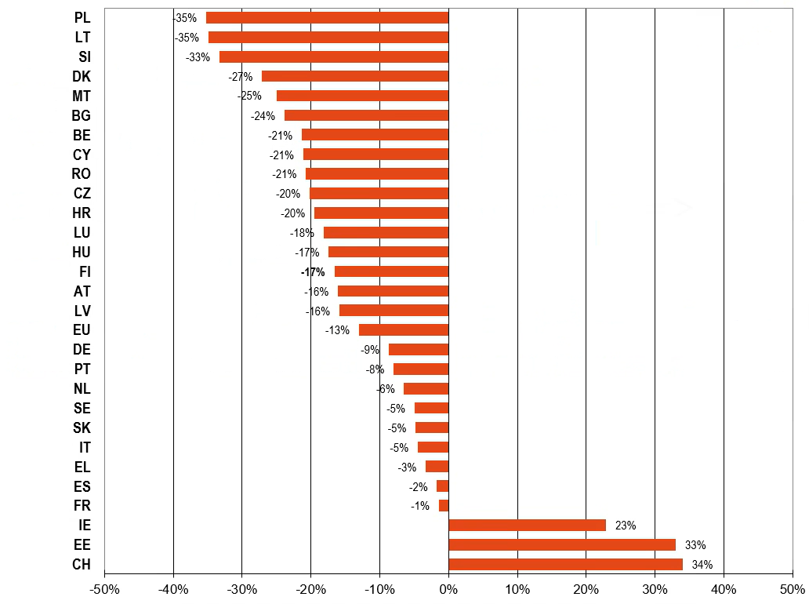
Trendy w zakresie liczby ofiar śmiertelnych wypadków drogowych na milion mieszkańców w stosunku do roku bazowego 2019. (źródło: Komisja Europejska)

Sytuacja w wybranych krajach UE

NIEMCY:
W 2024 roku w Niemczech w wypadkach drogowych zginęło 2780 osób. Według wstępnych wyników Federalnego Urzędu Statystycznego jest to o 2%, czyli o 59 ofiar śmiertelnych mniej niż w 2023 r. (2839 ofiar śmiertelnych). Ponadto jest to trzecia najniższa wartość od 1953 r., czyli od początku prowadzenia takich statystyk. Jedynie w latach 2020 i 2021, które były naznaczone pandemią koronawirusa, w wypadkach drogowych zginęło mniej osób – odpowiednio 2719 i 2562. Liczba osób rannych w 2024 r. w porównaniu z rokiem poprzednim nieznacznie spadła – o 1% do ok. 363 tys. osób. Liczba osób poważnie rannych spadła natomiast o 5% do 50300. Jest to najniższy wynik od 1991 r., pierwszego roku, w którym rannych klasyfikowano oddzielnie jako ciężko i lekko rannych.

FRANCJA:
W 2024 r. na drogach Francji kontynentalnej i we francuskich terytoriach zależnych zginęło 3431 osób. Wartość ta wzrosła nieznacznie (+0,9%) w porównaniu z 2023 r., ale jest niższa o -1,9%
w porównaniu z 2019 r., rokiem odniesienia dla dekady 2020–2030. We Francji kontynentalnej na drogach zginęło 3190 osób (2477 mężczyzn i 713 kobiet), czyli były o 23 zgony więcej niż w 2023 r. (+0,7%). Łączną liczbę rannych szacuje się na 233 000, co oznacza spadek o -0,8%
w porównaniu z rokiem 2023, podczas gdy liczba szacowanych poważnych obrażeń pozostaje na poziomie 16 000 ciężko rannych. W porównaniu z rokiem 2019 tendencja jest spadkowa: - 1,7% zgonów, - 2,5% obrażeń (w tym - 2,5% obrażeń ciężkich). Podczas gdy 78% ofiar śmiertelnych
i 75% osób poważnie rannych to mężczyźni, 84% osób uznawanych za odpowiedzialnych za wypadki śmiertelne to mężczyźni.

GRUPA WYSZEHRADZKA:
Tematyka współpracy w ramach bezpieczeństwa ruchu drogowego była jednym z zagadnień poruszonych w trakcie spotkania dyrektorów departamentów do spraw współpracy międzynarodowej ministerstw do spraw transportu państw Grupy Wyszehradzkiej (V4), które odbyło się w Warszawie w dniu 26 listopada 2024 roku. W spotkaniu zorganizowanym
w ramach Prezydencji Polski w V4 wzięli udział przedstawiciele Sekretariatu Krajowej Rady Bezpieczeństwa Ruchu Drogowego. Główną konkluzją ze spotkania w odniesieniu do kwestii bezpieczeństwa ruchu drogowego było uzgodnienie wymiany danych o wypadkach obywateli państw V4.

Dane dotyczące udziału obywateli Republiki Czeskiej, Słowacji i Węgier
w wypadkach drogowych w Polsce

STAN NA DZIEŃ 30.12.2024 ROKU (źródło: Policja)
Rodzaj uczestnika | Obywatelstwo | Liczba wypadków |  | Liczba osób zabitych |  | Liczba osób rannych
Rodzaj uczestnika | Obywatelstwo | 01.01-31.12.2023 | 01.01-30.12.2024 | 01.01-31.12.2023 | 01.01-30.12.2024 | 01.01-31.12.2023 | 01.01-30.12.2024
Kierowca | REP. CZESKA | 30 | 34 | 3 | 3 | 31 | 43
Kierowca | SŁOWACJA | 27 | 19 | 3 | 0 | 38 | 23
Kierowca | WĘGRY | 5 | 7 | 2 | 2 | 9 | 7
Pasażer | REP. CZESKA | 5 | 11 | 0 | 1 | 7 | 20
Pasażer | SŁOWACJA | 5 | 9 | 0 | 0 | 11 | 13
Pasażer | WĘGRY | 1 | 1 | 0 | 0 | 4 | 1
Pieszy | REP. CZESKA | 2 | 2 | 0 | 1 | 2 | 1
Pieszy | SŁOWACJA | 0 | 2 | 0 | 0 | 0 | 2
Pieszy | WĘGRY | 0 | 0 | 0 | 0 | 0 | 0

DZIAŁANIA KOMISJI EUROPEJSKIEJ NA RZECZ BEZPIECZEŃSTWA RUCHU DROGOWEGO:
W 2018 r. UE wyznaczyła sobie cel 50% redukcji liczby ofiar śmiertelnych wypadków drogowych – a po raz pierwszy także poważnych obrażeń – do 2030 r. Zostało to określone w strategicznym planie działania Komisji na rzecz bezpieczeństwa ruchu drogowego i ramach polityki bezpieczeństwa ruchu drogowego UE na lata 2021–2030, w których przedstawiono również plany bezpieczeństwa ruchu drogowego mające na celu osiągnięcie zerowej liczby ofiar śmiertelnych wypadków drogowych do 2050 r. („Wizja Zero”).
W marcu 2023 r. Komisja przedstawiła pakiet wniosków dotyczących bezpieczeństwa ruchu drogowego, w tym zaktualizowane wymogi dotyczące praw jazdy i skuteczniejszego transgranicznego egzekwowania przepisów ruchu drogowego.
W celu poprawy bezpieczeństwa ruchu drogowego, Komisja wkrótce przyjmie nowe wnioski dotyczące rewizji przepisów dotyczących zdatności do ruchu drogowego, których celem jest zmniejszenie liczby niebezpiecznych pojazdów na drogach UE i związanych z nimi wypadków. Bezpieczeństwo ruchu drogowego było również kluczowym elementem inicjatyw polityki mobilności UE, w tym strategii na rzecz zrównoważonej i inteligentnej mobilności, nowego rozporządzenia TEN-T i ram mobilności miejskiej. Zgodnie ze stanem prac na koniec 2024 roku zaplanowano dyskusję nad dyrektywą w sprawie praw jazdy w formule trilogów, czyli spotkań przedstawicieli Komisji Europejskiej, Parlamentu Europejskiego i Rady UE. W dniu 6 lutego 2024 roku przyjęta została Rezolucja ustawodawcza Parlamentu Europejskiego w sprawie wniosku dotyczącego dyrektywy Parlamentu Europejskiego i Rady w sprawie ogólnounijnych skutków niektórych zakazów prowadzenia pojazdów.

Pod koniec Prezydencji Węgier w Radzie UE w grudniu 2024 roku przyjęto podejście ogólne dla tego dokumentu. Przewiduje się, że Prezydencja Polska będzie kontynuować prace nad tym dokumentem w ramach trilogów w 2025 roku.
W odniesieniu do dyrektywy w sprawie ułatwień w zakresie transgranicznej wymiany informacji dotyczących przestępstw lub wykroczeń przeciwko bezpieczeństwu ruchu drogowego ukazała się ona w Dzienniku Urzędowym Unii Europejskiej z datą 19 grudnia 2024 i weszła w życie 20 dni po opublikowaniu. Państwa członkowskie UE mają od tego czasu 30 miesięcy na przeniesienie jej przepisów do prawa krajowego.

DZIAŁANIA ZWIĄZANE Z POPRAWĄ BEZPIECZEŃSTWA RUCHU DROGOWEGO NA ŚWIECIE:
Wypadki drogowe powodują śmierć około 1,19 miliona ludzi na całym świecie każdego roku
i pozostawiają nawet do 50 milionów ludzi z różnego rodzaju obrażeniami. Ponad połowa wszystkich zgonów w ruchu drogowym dotyczy tzw. niechronionych użytkowników dróg, takich jak piesi, rowerzyści i motocykliści. Obrażenia w ruchu drogowym są główną przyczyną śmierci osób w wieku 5–29 lat. Dwie trzecie śmiertelnych wypadków drogowych dotyczy osób w wieku produkcyjnym (18–59 lat). Dziewięć na dziesięć ofiar śmiertelnych na drogach ma miejsce
w krajach o niskich i średnich dochodach, mimo że jeździ tam tylko około 60% pojazdów na świecie. Oprócz cierpienia ludzkiego spowodowanego obrażeniami w ruchu drogowym, powodują one również duże obciążenie ekonomiczne dla ofiar i ich rodzin, zarówno poprzez koszty leczenia rannych, jak i poprzez utratę produktywności osób zabitych lub niepełnosprawnych. Szerzej rzecz biorąc, obrażenia w ruchu drogowym mają poważny wpływ na gospodarkę narodową, kosztując kraje 3% ich rocznego produktu krajowego brutto. Celem Globalnego Planu Dekady Działań na rzecz Bezpieczeństwa Ruchu Drogowego 2021-2030 ogłoszonego przez EKG ONZ i WHO w 2021 roku jest zmniejszenie liczby ofiar śmiertelnych i obrażeń w ruchu drogowym o co najmniej
o kolejne 50% do 2030 roku.
Bezpieczeństwo ruchu drogowego w Polsce w roku 2024
Przedstawione analizy zostały opracowane na podstawie danych pochodzących z Systemu Ewidencji Wypadków i Kolizji prowadzonego przez Komendę Główną Policji. Dokładne dane statystyczne, wyniki badań i analiz dot. zachowań uczestników ruchu drogowego oraz oceny ryzyka bycia ofiarą wypadku drogowego prezentowane w dokumencie pozwalają na określenie głównych profili sprawców, ofiar oraz przyczyn zdarzeń drogowych. Dane dotyczące wypadkowości w 2024 roku zostały porównane z zeszłorocznymi danymi, a także ujęte w trendzie długoterminowym. Dodatkowo przygotowane zostały wykresy danych obrazujące zestaw wskaźników zagrożeń dla różnych kategorii wypadków drogowych w 2024 roku.

Informacje podstawowe
 | POLSKA |  | 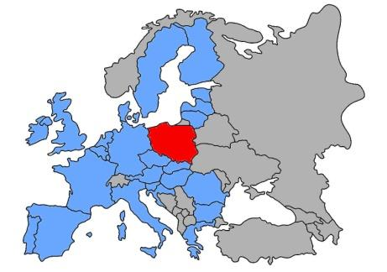
Liczba mieszkańców |  | 37 563,1 tys.
Powierzchnia |  | 313 933 km²
Długość dróg publicznych |  | 428 362,2 km
Zarejestrowane pojazdy |  | 35 915,0 tys.

DŁUGOŚĆ DRÓG WG KATEGORII |  |  |  | STRUKTURA SIECI DROGOWEJ
Krajowe |  | 19 473 km |  |  | 4,5 %
Wojewódzkie |  | 29 538 km |  |  | 6,9 %
Powiatowe |  | 124 271 km |  |  | 29,0 %
Gminne |  | 255 081 km |  |  | 59,5 %
SKUTKI ZDARZEŃ DROGOWYCH |  |  |  | TRENDY
Wypadki | 21 519 |  | ↗ | 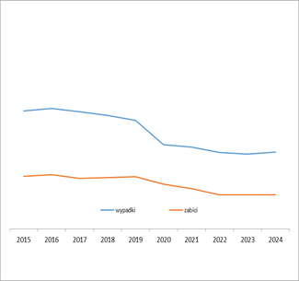
Zabici | 1 896 |  | ↗
Ranni | 24 782 |  | ↗
Ciężko ranni | 7 796 |  | ↗
Kolizje | 390 580 |  | ↗↗
W porównaniu z rokiem ubiegłym:
↗ - wzrost 0-5% ↗↗ - wzrost 5-10% ↗↗↗ - wzrost >10%
↘ - spadek 0-5% ↘↘ - spadek 5-10% ↘↘↘ - spadek >10% → - bez zmian

W 2024 r. w stosunku do 2023 r. odnotowano wzrost liczby wypadków (+2,8%), wzrost liczby ofiar śmiertelnych (+0,2%), wzrost liczby rannych (+2,7%) w tym liczby ciężko rannych (+2,6%) oraz znaczny wzrost liczby kolizji (+6,7%).
WSKAŹNIKI ZAGROŻENIA
Wskaźnik demograficzny I | 57,3 | wypadków / 100 tys. mieszk.
Wskaźnik demograficzny II | 5,0 | zabitych / 100 tys. mieszk.
Ciężkość wypadków | 8,8 | zabitych / 100 wypadków
Gęstość wypadków | 5,0 | wypadków / 100 km
RODZAJE WYPADKÓW
STRUKTURA WYPADKÓW | STRUKTURA ZABITYCH
UDZIAŁ WYPADKÓW
 |  |  | 2023 | 2024
Z udziałem pieszych |  |  | 23,6% | 21,9%
Spowodowanych niedostosowaniem prędkości do warunków ruchu |  |  | 20,1% | 19,8%
Spowodowanych przez młodych kierowców |  |  | 14,3% | 13,7%
Z udziałem rowerzystów |  |  | 17,2% | 17,5%
Z udziałem nietrzeźwych |  |  | 9,9% | 9,0%
Z udziałem motocyklistów |  |  | 9,3% | 11,3%
W wyniku najechania na drzewo |  |  | 4,9% | 4,8%
Struktura udziału wypadków, które miały miejsce w 2024 roku jest podobna do lat ubiegłych. Widoczny jest wzrost liczby zdarzeń z udziałem motocyklistów, zdarzeń z udziałem rowerzystów przy jednoczesnym niewielkim spadku liczby zdarzeń spowodowanych nadmierną prędkością, z udziałem pieszych, z udziałem nietrzeźwych, z udziałem młodych kierowców oraz spowodowanych najechaniem na drzewo.
Rejestracje nowych samochodów osobowych w latach 2016 – 2024
Rok rejestr. | Sty | Lut | Mar | Kwi | Maj | Cze | Lip | Sie | Wrz | Paź | Lis | Gru | Razem
2016 | 31 798 | 33 663 | 39 231 | 34 520 | 32 972 | 38 569 | 31 274 | 28 332 | 32 664 | 32 257 | 37 206 | 43 739 | 416 225
2017 | 38 094 | 38 442 | 49 445 | 39 479 | 39 721 | 41 887 | 36 832 | 34 510 | 37 114 | 40 539 | 42 448 | 48 021 | 486 532
2018 | 46 084 | 42 137 | 51 681 | 44 820 | 42 366 | 46 103 | 46 287 | 56 696 | 27 314 | 39 904 | 43 239 | 45 370 | 532 001
2019 | 45 929 | 43 755 | 50 120 | 46 381 | 47 094 | 45 051 | 49 065 | 48 108 | 35 325 | 46 901 | 45 377 | 52 502 | 555 608
2020 | 39 472 | 38 512 | 29 658 | 15 240 | 21 149 | 35 797 | 42 432 | 34 713 | 38 147 | 40 067 | 41 677 | 51 512 | 428 376
2021 | 32 266 | 37 755 | 47 853 | 40 152 | 40 860 | 43 262 | 38 851 | 33 320 | 33 087 | 31 259 | 31 950 | 36 166 | 446 781
2022 | 28 977 | 33 541 | 39 532 | 34 883 | 35 897 | 39 587 | 34 702 | 33 758 | 35 819 | 32 001 | 34 196 | 36 872 | 419 765
2023 | 35 047 | 38 525 | 49 460 | 35 485 | 38 575 | 41 581 | 36 388 | 36 178 | 39 079 | 40 913 | 41 686 | 42 117 | 475 034
2024 | 42 794 | 45 974 | 49 925 | 44 386 | 43 649 | 50 219 | 43 144 | 37 069 | 41 466 | 48 101 | 49 148 | 55 690 | 551 565
Źródło: IBRM SAMAR
RODZAJE WYPADKÓW
…ile było wypadków?

…ile było ofiar śmiertelnych wypadków?

… ile było ofiar śmiertelnych na 100 wypadków?

… jaki był udział poszczególnych rodzajów wypadków?

… jaki był udział ofiar śmiertelnych w poszczególnych rodzajach wypadków?

OFIARY I SPRAWCY WYPADKÓW
… kto był ofiarą?

… jakim pojazdem poruszały się ofiary?

… w jakim wieku były ofiary?
OFIARY ŚMIERTELNE OFIARY RANNE
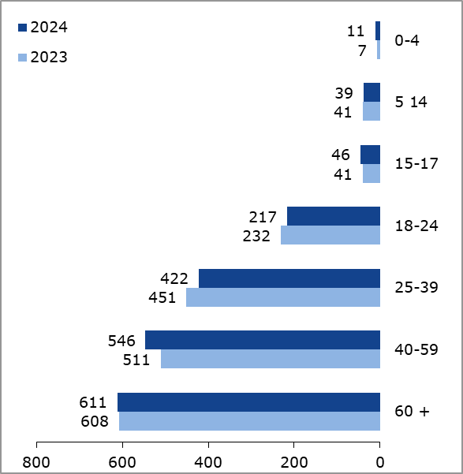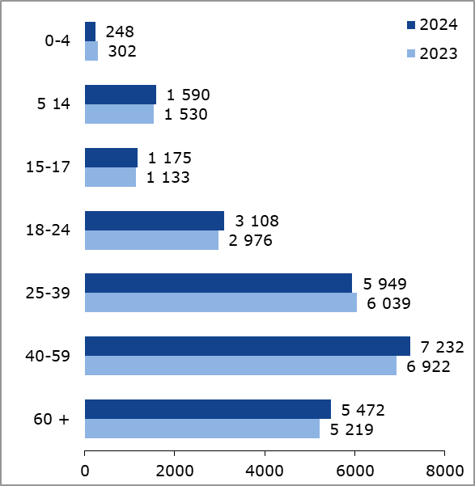

… kto był sprawcą?
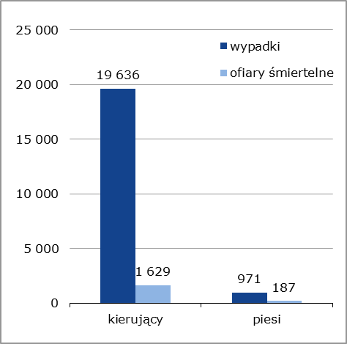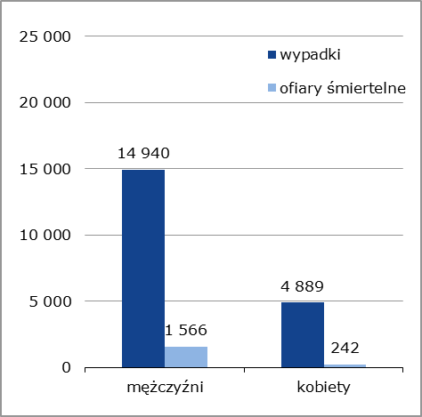

… w jakim wieku byli sprawcy (kierujący - ofiary wypadków) ?
OFIARY ŚMIERTELNE OFIARY RANNE

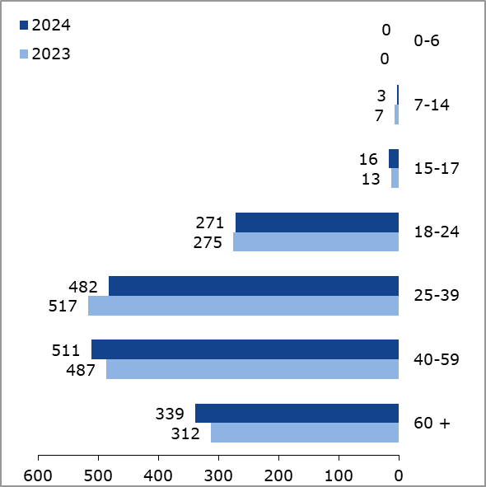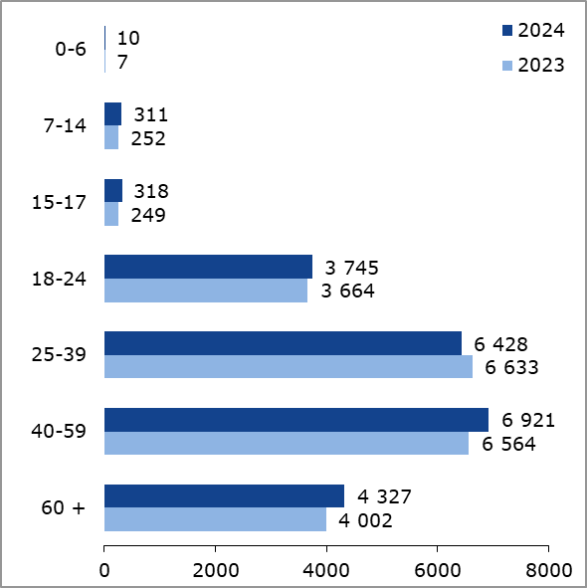

… w jakim wieku byli sprawcy (piesi - ofiary wypadków) ?
OFIARY ŚMIERTELNE OFIARY RANNE
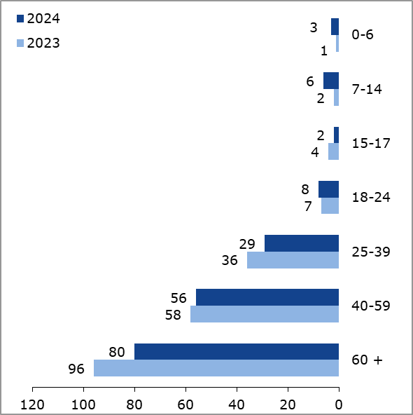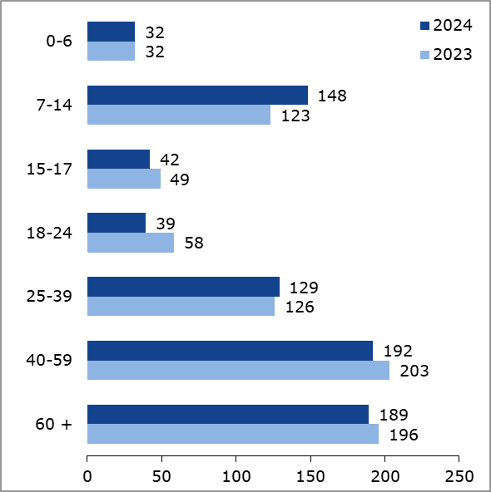

… jakim pojazdem poruszali się sprawcy (wypadki) ?

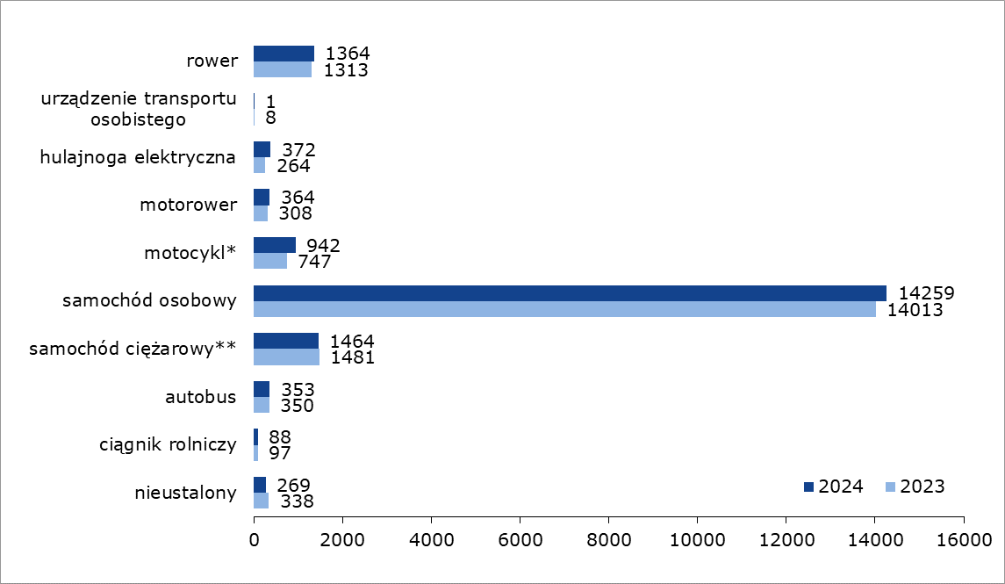
*wskazano sumę motocykli wraz z motocyklami o poj. skokowej silnika do 125 cm3 (do 11 kW mocy maksymalnej silnika i maksymalnym stosunku mocy silnika do masy własnej pojazdu do 0,1 kW/kg)
** wskazano sumę samochodów ciężarowych o DMC do 3,5 t oraz o DMC powyżej 3,5 t.

… jakim pojazdem poruszali się sprawcy (ofiary śmiertelne) ?

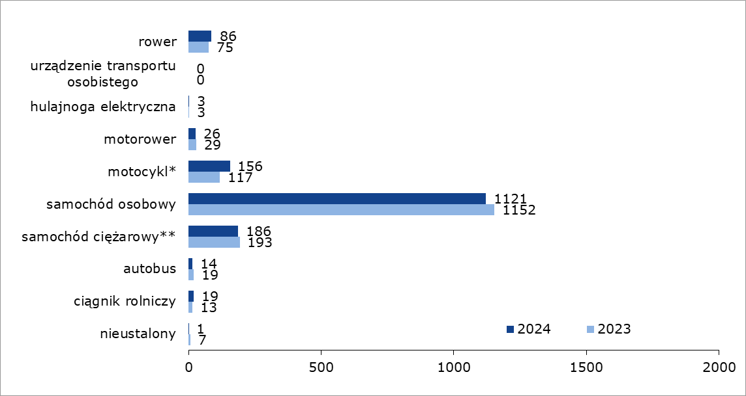
*wskazano sumę motocykli wraz z motocyklami o poj. skokowej silnika do 125 cm3 (do 11 kW mocy maksymalnej silnika i maksymalnym stosunku mocy silnika do masy własnej pojazdu do 0,1 kW/kg)
** wskazano sumę samochodów ciężarowych o DMC do 3,5 t oraz o DMC powyżej 3,5 t.

OKOLICZNOŚCI WYPADKÓW
… jakie było zachowanie kierującego (wypadki) ?

… jakie było zachowanie kierującego (ofiary śmiertelne) ?

Wypadki/ofiary śmiertelne spowodowane przez kierujących
w zestawieniu miesięcznym

Główne przyczyny wypadków drogowych spowodowanych przez kierujących innymi pojazdami, w których poszkodowany został rowerzysta
WYPADKI

OFIARY ŚMIERTELNE

Przyczyny wypadków spowodowanych przez kierujących rowerami
WYPADKI

OFIARY ŚMIERTELNE

Sprawcy wypadków – rowerzyści według wieku

WYPADKI OFIARY ŚMIERTELNE
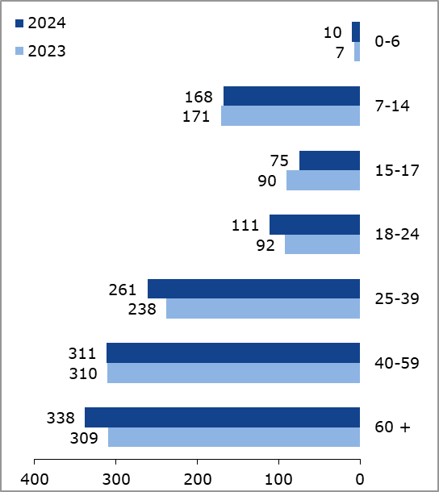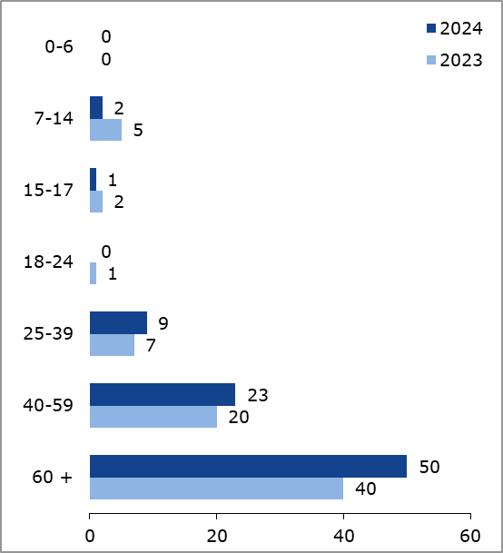
ALKOHOL I INNE SUBSTANCJE O PODOBNYM DZIAŁANIU
… ile było wypadków spowodowanych przez kierujących
pod działaniem alkoholu?
WYPADKI
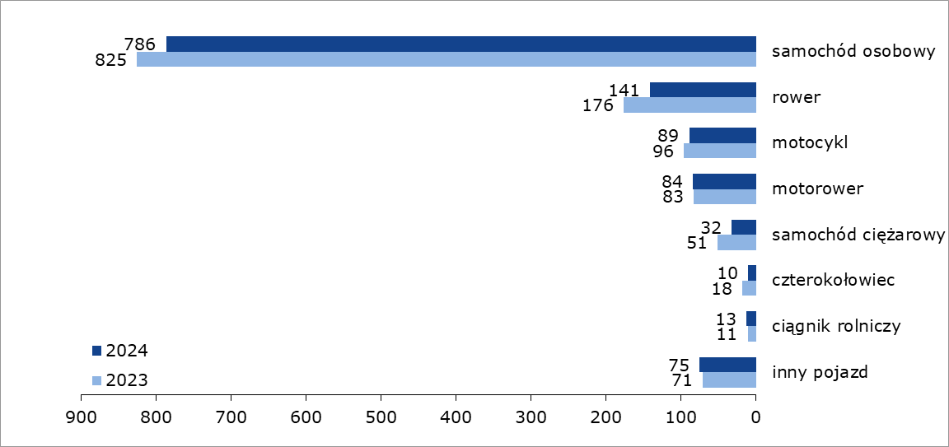

OFIARY ŚMIERTELNE
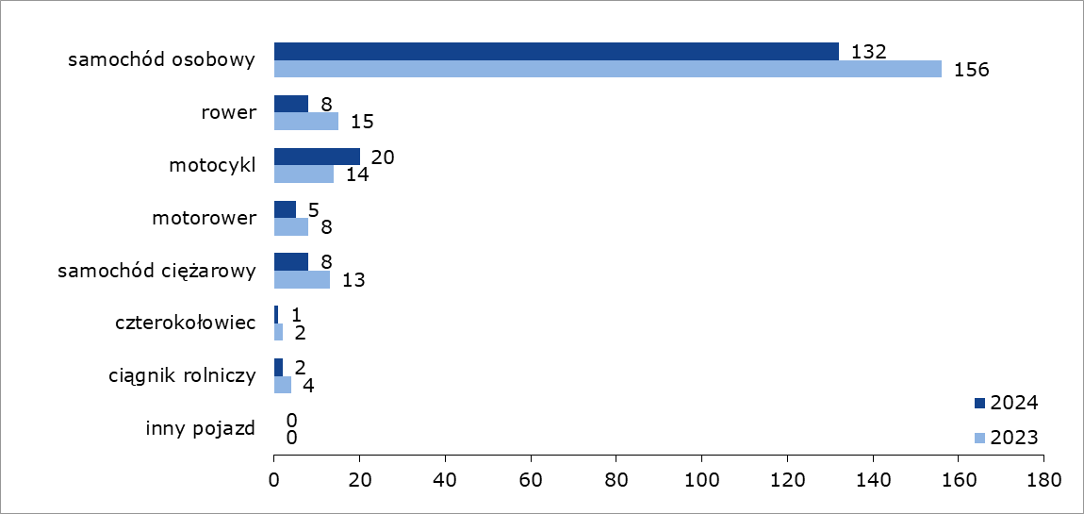

Struktura wiekowa sprawców kierujących będących pod działaniem alkoholu
Grupy wiekowe | Wypadki | Zabici | Ranni | Kolizje
0-6 | 0 | 0 | 0 | 1
7-14 | 2 | 0 | 2 | 2
15 – 17 | 10 | 0 | 13 | 66
18 – 24 | 175 | 27 | 238 | 1 055
25 – 39 | 504 | 79 | 581 | 3 690
40 – 59 | 415 | 51 | 476 | 3 655
60 plus | 124 | 19 | 131 | 1 082

Liczba ujawnionych wykroczeń/przestępstw wśród kierujących pojazdami pod wpływem alkoholu – porównanie lat 2023 i 2024
Naruszony przepis | 2023 r. | 2024 r.
prowadzenie w stanie po użyciu alkoholu pojazdu mechanicznego | 14 026 | 14 381
prowadzenie w stanie po użyciu alkoholu pojazdu innego niż mechaniczny | 6 173 | 6 215
prowadzenie w stanie nietrzeźwości pojazdu mechanicznego | 49 708 | 46 655
prowadzenie w stanie nietrzeźwości pojazdu innego niż mechaniczny | 25 732 | 25 073
OGÓŁEM | 95 639 | 92 324

Liczba kierujących poddanych badaniu na zawartość alkoholu:
2023 r. | 2024 r.
13 827 843 | 16 038 095

Wiek sprawców wypadków - kierujących będących pod działaniem środka innego niż alkohol

Wiek | Wypadki | Zabici | Ranni
15 - 17 | 1 | 1 | 3
18 - 24 | 26 | 11 | 44
25 - 39 | 47 | 12 | 69
40 - 59 | 20 | 6 | 18
60 plus | - | - | -
OGÓŁEM | 94 | 30 | 134

… jakie było zachowanie pieszego?
WYPADKI

OFIARY ŚMIERTELNE

Wypadki/ofiary śmiertelne spowodowane przez pieszych
w zestawieniu miesięcznym

Przyczyny wypadków spowodowanych przez pieszych będących
pod działaniem alkoholu
Przyczyny wypadków |  | Wypadki | Zabici | Ranni
Nieostrożne wejście na jezdnię | przed jadącym pojazdem | 81 | 10 | 75
Nieostrożne wejście na jezdnię | zza pojazdu, przeszkody | 5 | 1 | 4
Przekraczanie jezdni w miejscu niedozwolonym |  | 37 | 2 | 35
Leżenie, siedzenie, klęczenie, stanie na jezdni |  | 25 | 10 | 15
Chodzenie nieprawidłową stroną drogi |  | 28 | 3 | 25
Wejście na jezdnię przy czerwonym świetle |  | 25 | 1 | 24
Zatrzymanie, cofnięcie się |  | 1 | 0 | 1
Inne przyczyny |  | 5 | 1 | 4

Wypadki drogowe z pieszymi, jak też inne np. wypadek rowerzysty przejeżdżającego przez przejście dla pieszych
Województwo | Wypadki | Zabici | Ranni
Województwo Dolnośląskie | 232 | 10 | 226
Województwo Kujawsko-Pomorskie | 101 | 4 | 100
Województwo Lubelskie | 107 | 6 | 102
Województwo Lubuskie | 38 | 2 | 37
Województwo Mazowieckie | 355 | 21 | 361
Województwo Małopolskie | 277 | 11 | 286
Województwo Opolskie | 50 | 2 | 49
Województwo Podkarpackie | 81 | 6 | 79
Województwo Podlaskie | 55 | 3 | 55
Województwo Pomorskie | 194 | 5 | 204
Województwo Warmińsko-Mazurskie | 112 | 6 | 117
Województwo Wielkopolskie | 315 | 13 | 318
Województwo Zachodniopomorskie | 114 | 11 | 110
Województwo Łódzkie | 338 | 21 | 335
Województwo Śląskie | 315 | 16 | 316
Województwo Świętokrzyskie | 85 | 7 | 85
Podsumowanie | 2 769 | 144 | 2 780

Wypadki drogowe z udziałem pieszych na przejściach dla pieszych
(zabici i ranni tylko piesi)
Województwo | Wypadki | Zabici | Ranni
Województwo Dolnośląskie | 211 | 8 | 205
Województwo Kujawsko-Pomorskie | 95 | 4 | 93
Województwo Lubelskie | 98 | 6 | 92
Województwo Lubuskie | 34 | 2 | 32
Województwo Mazowieckie | 320 | 18 | 325
Województwo Małopolskie | 256 | 10 | 260
Województwo Opolskie | 47 | 2 | 46
Województwo Podkarpackie | 73 | 5 | 72
Województwo Podlaskie | 52 | 3 | 52
Województwo Pomorskie | 171 | 4 | 177
Województwo Warmińsko-Mazurskie | 95 | 5 | 93
Województwo Wielkopolskie | 281 | 12 | 280
Województwo Zachodniopomorskie | 106 | 10 | 100
Województwo Łódzkie | 313 | 21 | 303
Województwo Śląskie | 297 | 15 | 293
Województwo Świętokrzyskie | 80 | 6 | 79
Podsumowanie | 2 529 | 131 | 2 502

Wypadki drogowe z udziałem motocyklistów
Wypadki | Zabici | Ranni
2 447 | 229 | 2 300
Obszar | Wypadki | Zabici | Ranni | Kolizje
Obszar niezabudowany | 800 | 127 | 743 | 1 264
Obszar zabudowany | 1 647 | 102 | 1 557 | 4 852
Podsumowanie | 2 447 | 229 | 2 300 | 6 116

Główne przyczyny wypadków spowodowanych przez motocyklistów

Przyczyny | Wypadki | Zabici | Ranni
Niedostosowanie prędkości do warunków ruchu | 550 | 100 | 500
Niezachowanie bezpiecznej odległości między pojazdami | 114 | 13 | 122
Nieprawidłowe wyprzedzanie | 99 | 16 | 99
Nieustąpienie pierwszeństwa przejazdu | 47 | 7 | 48
Nieprawidłowy manewr skrętu | 24 | 3 | 25
Nieprawidłowa zmiana pasa ruchu | 22 | 3 | 24
Gwałtowne hamowanie | 17 | 0 | 18
Nieprawidłowe zachowanie wobec pieszego | 16 | 1 | 20
Nieprawidłowe wymijanie | 13 | 5 | 9
Nieprawidłowe omijanie | 13 | 1 | 13
Inne przyczyny | 10 | 2 | 9
Podsumowanie | 925 | 151 | 887

Główne przyczyny wypadków drogowych spowodowanych przez kierujących innymi pojazdami, w których poszkodowany został motocyklista

Przyczyna | Wypadki | Zabici | Ranni
Nieustąpienie pierwszeństwa przejazdu | 944 | 52 | 927
Nieprawidłowy manewr skrętu | 126 | 7 | 122
Nieprawidłowa zmiana pasa ruchu | 114 | 3 | 114
Nieprawidłowe wyprzedzanie | 37 | 7 | 30
Niezachowanie bezpiecznej odległości | 36 | 0 | 34
Niestosowanie się do sygnalizacji świetlnej | 24 | 0 | 24
Nieprawidłowe zawracanie | 19 | 2 | 18
Nieprawidłowe wymijanie | 17 | 0 | 17
Niedostosowanie prędkości do warunków ruchu | 15 | 1 | 13
Nieprawidłowe cofanie | 13 | 1 | 14
Inne przyczyny | 7 | 0 | 7
Podsumowanie | 1 352 | 73 | 1 320

… jaki był stan techniczny pojazdów?

Wypadki drogowe, których bezpośrednią przyczyną
była niesprawność techniczna pojazdu
Rok | Wypadki | Zabici | Ranni
2017 | 40 | 6 | 49
2018 | 38 | 7 | 55
2019 | 38 | 6 | 40
2020 | 64 | 8 | 80
2021 | 41 | 7 | 40
2022 | 36 | 4 | 65
2023 | 46 | 4 | 63
2024 | 32 | 1 | 41

… przy jakim oświetleniu?
WYPADKI

OFIARY ŚMIERTELNE

… podczas jakiej pogody?
WYPADKI*
OFIARY ŚMIERTELNE*

*W związku z możliwością wielokrotnego wyboru, podano liczbę wystąpień w danych opcjach, a suma nie jest równa ogólnej liczbie wypadków i ich ofiar.
… przy jakiej nawierzchni?
WYPADKI

OFIARY ŚMIERTELNE

MIEJSCA POWSTAWANIA WYPADKÓW
… na jakim obszarze?
WYPADKI

OFIARY ŚMIERTELNE

… na jakim odcinku drogi?
WYPADKI*

OFIARY ŚMIERTELNE*

*W związku z możliwością wielokrotnego wyboru, podano liczbę wystąpień w danych opcjach, a suma nie jest równa ogólnej liczbie wypadków i ich ofiar.

… na jakiej części drogi?
WYPADKI

*Dot. wypadków z pieszymi, jak też innych, np. wypadku rowerzysty przejeżdżającego przez przejście dla pieszych
OFIARY ŚMIERTELNE

*Dot. wypadków z pieszymi, jak też innych, np. wypadku rowerzysty przejeżdżającego przez przejście dla pieszych

… na drodze jakiej kategorii?
WYPADKI

*krajowe – dotyczy dróg klas DK
OFIARY ŚMIERTELNE

*krajowe – dotyczy dróg klas DK

Wypadki drogowe na autostradach oraz ich główne przyczyny
W Polsce, na autostradach, których długość wynosi 1 884,6 km doszło do 337 wypadków, w wyniku których 64 osoby poniosły śmierć, a 510 zostało rannych.
Nr drogi | 2023 |  |  | 2024
Nr drogi | Wypadki | Zabici | Ranni | Wypadki | Zabici | Ranni
A 1 | 84 | 20 | 119 | 88 | 12 | 130
A 2 | 88 | 11 | 112 | 96 | 18 | 142
A 4 | 159 | 22 | 242 | 131 | 32 | 211
A 6 | 2 | 1 | 1 | 8 | - | 8
A 8e | 23 | 1 | 34 | 14 | 2 | 19
A 18 | 1 | 1 | 2 | - | - | -

Główne przyczyny wypadków z winy kierujących na autostradach
Przyczyny | Wypadki |  | Zabici |  | Ranni
Przyczyny | 2023 | 2024 | 2023 | 2024 | 2023 | 2024
Niedostosowanie prędkości | 102 | 115 | 19 | 23 | 137 | 166
Niezachowanie bezpiecznej odległości między pojazdami | 128 | 87 | 14 | 13 | 180 | 136
Zmęczenie, zaśnięcie | 33 | 41 | 4 | 10 | 60 | 77
Nieprawidłowa zmiana pasa ruchu | 38 | 35 | 6 | 4 | 45 | 44

… na drodze jakiego rodzaju?
WYPADKI

OFIARY ŚMIERTELNE

CZAS POWSTAWANIA WYPADKÓW
… w jakich miesiącach?
WYPADKI

OFIARY ŚMIERTELNE

… w jakich dniach tygodnia?
WYPADKI

OFIARY ŚMIERTELNE

… w jakich godzinach?
WYPADKI

OFIARY ŚMIERTELNE

TRENDY W LATACH 2015–2024
… zmiany od roku 2015

Rys. 1 Liczba ofiar śmiertelnych i ciężko rannych w wypadkach drogowych w Polsce w latach
2015–2024 (źródło: KGP)

Barometr realizacji celów zgodnie z NPBRD 2021 – 2030

WYPADKI DROGOWE

OFIARY ŚMIERTELNE WYPADKÓW DROGOWYCH

OFIARY RANNE WYPADKÓW DROGOWYCH

OFIARY CIĘŻKO RANNE WYPADKÓW DROGOWYCH

KOLIZJE

CIĘŻKOŚĆ WYPADKÓW DROGOWYCH

PIESI – OFIARY ŚMIERTELNE WYPADKÓW DROGOWYCH

ROWERZYŚCI – OFIARY ŚMIERTELNE WYPADKÓW DROGOWYCH

MOTOCYKLIŚCI – OFIARY ŚMIERTELNE WYPADKÓW DROGOWYCH*

*pasażerowie lub użytkownicy motocykli

UŻYTKOWNICY SAMOCHODÓW CIĘŻAROWYCH – OFIARY ŚMIERTELNE WYPADKÓW DROGOWYCH

UŻYTKOWNICY SAMOCHODÓW OSOBOWYCH – OFIARY ŚMIERTELNE WYPADKÓW DROGOWYCH

OFIARY ŚMIERTELNE WYPADKÓW DROGOWYCH SPOWODOWANYCH PRZEZ NIETRZEŹWYCH KIERUJĄCYCH POJAZDAMI

OFIARY ŚMIERTELNE WYPADKÓW DROGOWYCH SPOWODOWANYCH PRZEZ PIESZYCH

OFIARY ŚMIERTELNE WYPADKÓW DROGOWYCH SPOWODOWANYCH PRZEZ KIERUJĄCYCH ROWERAMI

OFIARY ŚMIERTELNE WYPADKÓW DROGOWYCH SPOWODOWANYCH PRZEZ KIERUJĄCYCH MOTOCYKLAMI

OFIARY ŚMIERTELNE WYPADKÓW DROGOWYCH SPOWODOWANYCH PRZEZ KIERUJĄCYCH SAMOCHODAMI OSOBOWYMI

OFIARY ŚMIERTELNE WYPADKÓW DROGOWYCH SPOWODOWANYCH PRZEZ KIERUJĄCYCH SAMOCHODAMI CIĘŻAROWYMI

NIEDOSOTOSOWANIE PRĘDKOŚCI DO WARUNKÓW RUCHU

OFIARY ŚMIERTELNE WYPADKÓW DROGOWYCH, KTÓRYCH PRZYCZYNĄ BYŁO NIEUSTĄPIENIE PIERWSZEŃSTWA PRZEJAZDU

OFIARY ŚMIERTELNE ZDERZEŃ CZOŁOWYCH

OFIARY ŚMIERTELNE ZDERZEŃ BOCZNYCH

OFIARY ŚMIERTELNE NAJECHAŃ NA PIESZEGO

OFIARY ŚMIERTELNE NAJECHAŃ NA DRZEWO

Definicje wypadku drogowego, kolizji drogowej, zdarzenia drogowego, śmiertelnej ofiary wypadku, ofiary (osoby) ciężko rannej oraz lekko rannej na podstawie Zarządzenia nr 31 Komendanta Głównego Policji z dnia 22 października 2015 r. w sprawie metod i form prowadzenia przez Policję statystyki zdarzeń drogowych. Ofiary lekko i ciężko ranne liczone łącznie w dokumencie określa się jako „ofiary ranne”.
Liczby kolizji podawane w niniejszym opracowaniu, to jedynie kolizje zgłoszone Policji. W Polsce nie ma obowiązku zgłaszania zaistnienia kolizji do Policji.
GUS Transport - wyniki działalności w 2023 r., GUS, 2024 r.
GUS Transport - wyniki działalności w 2023 r., GUS, 2024 r.
Dane SEWIK wg stanu na dzień 19.02.2025 r.
Różnica względem danych podawanych przez Komisję Europejską na str. 6 wynika z innej liczby ludności podawanej przez GUS i Eurostat (GUS 37 563 071, Eurostat 36 620 970)
W wieku 18-24 lat

